Муниципальное автономное общеобразовательное учреждение
«Беркутская средняя общеобразовательная школа»
627032, Тюменская область, Ялуторовский район, с. Беркут ул. Первомайская 29 тел. 91-1-70
Berkutskajaschkola@yandex.ru ОКПО 45782164, ОГРН 1027201463695, ИНН/КПП 7228002294/720701001

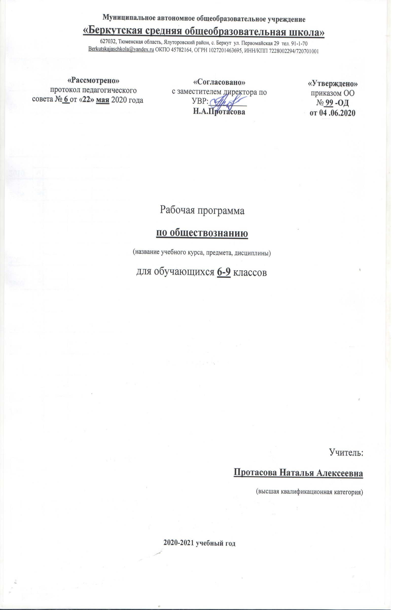
Рабочая программа
по русскому языку
(для обучающихся с умственной отсталостью)
(название учебного курса, предмета, дисциплины)
для обучающихся 5 класса

Учитель:
Пономарева Клавдия Владимировна
(первая квалификационная категория)

2020-2021 учебный год

Требования к результатам освоения программы по учебному курсу в 5 классе:

Личностные результаты – способность к самоопределению, умению адекватно оценивать себя и свои поступки, сознательное отношение к учебному труду, стойкая учебная мотивация, принятие социальных ценностей общества.

Метапредметные результаты – умение планировать и контролировать свою деятельность, проявлять инициативу и самостоятельность, практически применять различные языковые категории в речи, умение свободно пользоваться речью в коммуникативных целях, выполнение логических операций.

Предметные результаты – освоение учащимися объёма и содержания учебного материала, опыта предметной деятельности по получению, преобразованию и применению новых знаний.

Основные требования к знаниям и умениям учащихся

Учащиеся должны уметь:
различать звуки и буквы, звуки гласные и согласные, обозначать их на письме;
подбирать группы родственных слов (несложные случаи);
проверять написание безударных гласных, звонких и глухих согласных путём изменения формы слова;
обозначать мягкость согласных буквой ь;
разбирать слово по составу;
выделять имя существительное как часть речи;
строить простое распространённое предложение;
связно высказываться устно, письменно (с помощью учителя);
пользоваться словарём.

Учащиеся должны знать:
алфавит;
способ проверки написания гласных и согласных (путём изменения формы слова).

Содержание учебного курса:
В течение учебного года учащиеся изучают материал по темам: «Повторение», «Звуки и буквы», «Слово», «Части речи» («Имя существительное»), «Предложение».
Тема «Повторение» включает в себя ранее изученный материал, наиболее слабо усвоенный учащимися или вызывающий затруднения при изучении.
Изучая тему «Состав слова», учащиеся овладевают законами образования слов, подбирают однокоренные слова, наблюдают за единообразным написанием гласных и согласных в коне слова, а затем в приставках и суффиксах. Внимание учащихся обращается на слова с противоположным и близким значением, на лексемы, сходные по звучанию, но разные по назначению, на составление и употребление слов с разным эмоционально-оценочным оттенком, на использование слова в контексте художественного образа.
Каждая тема, связанная с усвоением частей речи включает работу по дифференциации грамматических и семантических признаков, что создает условия для предупреждения ошибок в смещении грамматических категорий, в их правильном использовании в речи. У учащихся вырабатываются практические навыки устной и письменной речи – обогащение и активизация словаря, формирование навыков грамотного письма.
В теме «Предложение» наиболее полно реализуется коммуникативно-речевая направленность обучения русскому языку. В процессе упражнений у учащихся формируются навыки построения разной степени распространённости простых и сложных предложений, идёт закрепление орфографических и пунктуационных навыков.
Контрольные работы проводятся 3 раза в год (вводная, полугодовая, итоговая). В конце изучения темы проводится тестирование, где подводятся итоги по освоению знаний и умений по данной теме. С целью проверки навыков связной письменной речи проводятся обучающие сочинения и изложения 1 раз в четверть, а также упражнения по заполнению деловых бумаг (письмо, заявление, заметка в стенгазету).

Организационные особенности реализации программы
Эффективное усвоение учащимися учебного материала предполагает использование соответствующих методов, форм, приемов и средств обучения. Основной формой обучения является урок. В зависимости от дидактической задачи используются уроки различного типа. Основные методы и приёмы обучения: объяснение, беседа, работа с учебником, практические упражнения, дидактическая игра, использование наглядных средств обучения, ИКТ.
Объяснением называется метод овладения теоретическим учебным материалом. Метод объяснения используется при изучении нового материала или для закрепления сложного, не усвоенного ранее. Особенностью этого метода являются теоретические доказательства, то есть: постановка познавательной задачи, строгий подбор материала, определённая форма рассуждений, использование иллюстративного материала, формулировка выводов, дополнительные разъяснения.
Беседа представляет собой вопросно-ответную форму овладения материалом. Вопросы должны быть взаимосвязаны, подчинены идее урока, поставлены на доступном учащимся уровне. Использование различных формулировок вопросов позволяют углублять знания учащихся, а различная степень трудности вопросов способствует индивидуализации обучения.
Работа с учебником – один из действенных методов овладения учебным материалом, предполагающий основные требования по работе с книгой: каждый учащийся должен иметь учебник, учитель должен провести краткий инструктаж по выполнению задания, учащийся должен научиться находить главное.
Практические упражнения (грамматические и орфографические упражнения) способствуют речевому развитию школьников, формированию языковых обобщений и орфографических навыков. Разнообразие упражнений предполагает постоянное чередование устной и письменной форм работы, смену видов заданий. Некоторые особенности умственно отсталых детей диктуют определённую ограниченность видов упражнений на одном уроке (5-6). Выполнение заданий опирается на наглядные средства обучения, широко используются игровые приёмы.
Одним из эффективных методов обучения является дидактическая игра. Она нацелена на закрепление изученного материала, на активизацию речевой деятельности школьников, на повышение речевой мотивации и отработки необходимых умений и навыков.
Применение наглядных методов создаёт условия для более полного усвоения учебного материала. Зрительные образы изучаемого материала быстрее формируются и дольше сохраняются в памяти. На уроках письма и развития речи применяются натуральные предметы, их изображения, графическая наглядность, ТСО. Используется ряд специфических средств: жест, мимика, драматизация, дикция, выразительность чтения, языковая наглядность.
Внеклассная работа по предмету
- Участие в школьных предметных олимпиадах.
- Участие во внеклассных мероприятиях.

Тематическое планирование с основными видами деятельности учеников

№  п/п | Раздел программы | Кол-во  уроков | Требования к результатам образования
№  п/п | Раздел программы | Кол-во  уроков | личностные | метапредметные | предметные
1. | Повторение | 10 | Сформированность  учебной мотивации | Сформированность  умения планировать  свою деятельность | Сформированность  знаний об изученных  темах
2. | Состав слова | 17 | Сформированность  адекватного оценивания своих  знаний | Сформированность  умений работать со  знако-символически  ми средствами,  выполнять логичес-  кие операции обобщения | Сформированность зна  ний о частях слова, о  правописании гласных  и согласных в корне сл.
3. | Имя существительное | 16 | Сформированность  самоуважения и  самомоценки | Сформированность  умения применять  данные языковые ка  тегории в речи | Сформированность зна  ний об основных грам-  матических категориях  им. сущ.
7. | Предложение | 21 | Сформированность  адекватного оценивания своих  поступков | Сформированность  умения пользовать-  ся речью в коммуникативных целях | Сформированность зна  ний о видах предл.,
8. | Повторение | 12 | Сформированность  учебной мотивации | Сформированность  умения управлять своей деятельностью | Сформированность зна- ний об изученных темах

